Gočárova galerie s novým vizuálním stylem míří vysoko

V Pardubicích 16. 2. 2023

Dominantu areálu na břehu řeky Chrudimky tvoří budova Gočárovy galerie.
Dřívější mlýnice se během několika let proměnila v moderní výstavní prostory.
Společně s druhým objektem, Domem U Jonáše na Pernštýnském náměstí, tvoří Gočárova galerie rozlehlou kulturní plochu s kvalitními výstavními projekty a doprovodným programem pro školy i nejširší veřejnost. Kulturní obsah začíná naplňovat areál Automatických mlýnů (AM) a Gočárova galerie (GG) bude jednou částí nově vznikajícího kulturního ostrova.
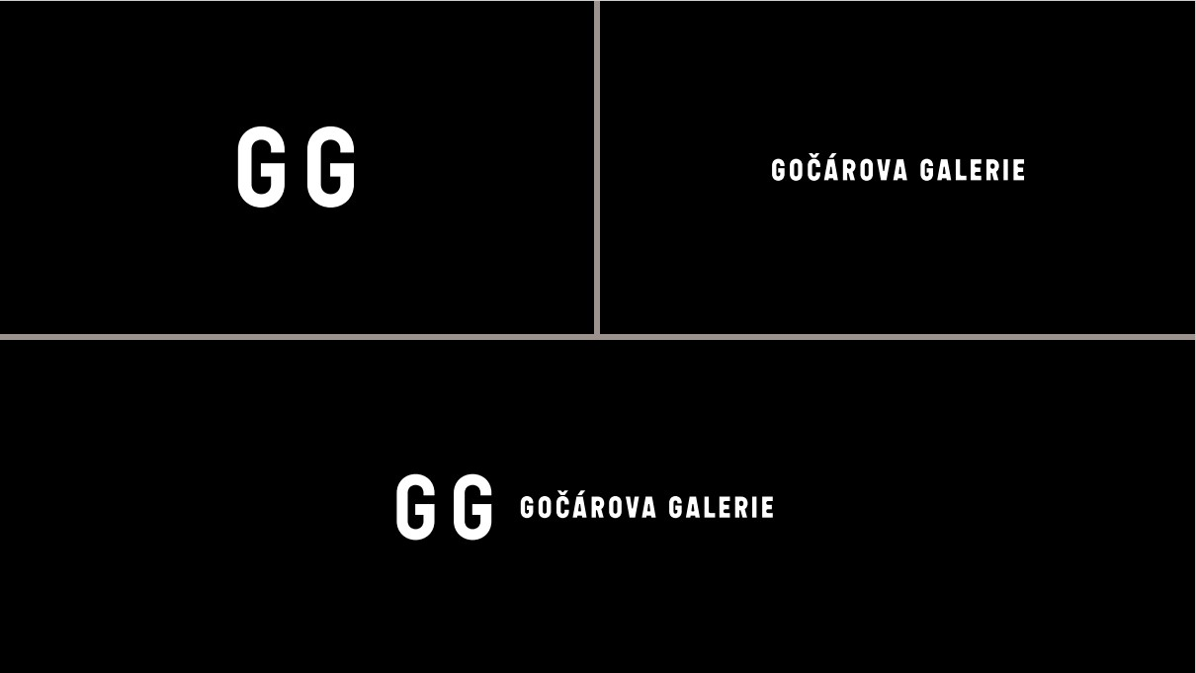

Gočárova galerie, do 31. 12. 2022 Východočeská galerie v Pardubicích, uzavřela v polovině ledna výstavní prostory na pardubickém zámku a započala s plány na stěhování do nového objektu. Přesunem z pardubického zámku se Gočárova galerie pomyslně rozkročila na oba břehy řeky Chrudimky v samotném centru Pardubic. Se změnou sídla přichází i změna vizuálního stylu, který bude prezentovat „novou éru“ instituce se sedmdesátiletou tradicí.
„Při změně sídla naší krajské galerie a přestěhování do ikonické budovy navržené architektem Josefem Gočárem jsme viděli velkou příležitost ji znovu nastartovat s energií, která se k tomuto místu váže. Josef Gočár je rodákem z našeho kraje s blízkým vztahem nejen k architektuře,
ale i k výtvarnému umění. Proto došlo po dohodě s jeho rodinou k přejmenování na Gočárovu galerii, kterou nyní chceme představit veřejnosti už s novým logotypem a také celým novým vizuálním stylem. Věřím, že krásně opravená budova mlýnice s charakteristickými červenými
a žlutými cihlami a symbolikou vlaštovčích ocasů na střešních římsách bude spolu s písmeny GG novým poznávacím symbolem galerie,“ řekl náměstek hejtmana Pardubického kraje pro investice a kulturu Roman Línek.
Zástupci zřizovatele předali největší budovu původního areálu AM do užívání Gočárově galerii na konci ledna 2023. Architektonický projekt zpracovalo studio TRANSAT architekti ve složení Petr Všetečka, Robert Václavík, Tereza Novotná, Karel Menšík a Kajetán Všetečka. V současnosti probíhá zařizování interiérů, které bude dokončeno začátkem června 2023.

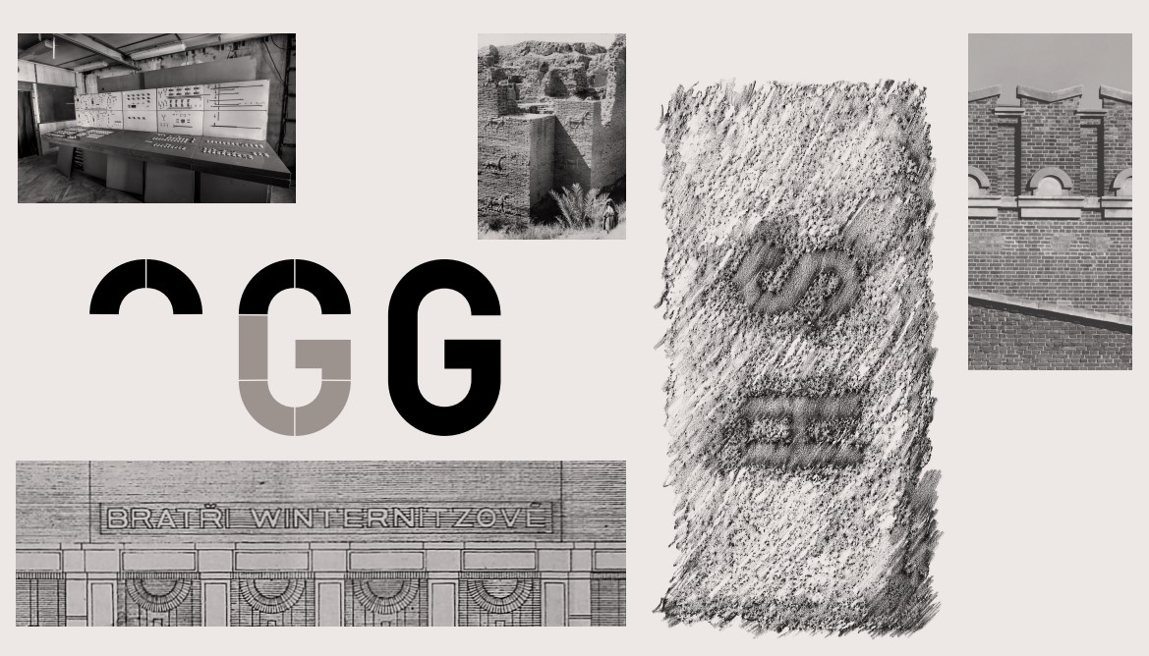

Energii změny a sebevědomí Gočárovy galerie podporuje také nový vizuální styl. V červnu 2022 byla prostřednictvím organizace Czechdesign vyhlášena soutěž na novou vizuální identitu galerie. Komise byla složená z předních odborníků na grafický design a zástupců Gočárovy galerie. Konkurence byla opravdu veliká, do soutěže se přihlásilo na čtyřicet zájemců.
Na základě předložených portfolií a referencí přihlášených bylo do dvoufázové uzavřené soutěže vybráno pět účastníků, do druhého kola potom tři. Soutěž gradovala koncem roku 2022 a 12. prosince odborná komise vybrala vítězný návrh, za kterým stojí grafičtí designéři Matěj Hanauer a Jan Matoušek. „Cesta od vypsání soutěže až po vybrání vítěze byla opravdu náročná, zároveň byla pro tým galerie velkou zkušeností,“ zhodnotila několikaměsíční proces ředitelka galerie Klára Zářecká a doplnila: „O vítězi rozhodla nezaměnitelnost a komplexnost předloženého návrhu a výborně vedená prezentace směrem k porotě.“ Prostředky na uspořádání profesionální soutěže uvolnil zřizovatel instituce Pardubický kraj.
Vítězný návrh na nový vizuál Gočárovy galerie naplňuje představy o vizuální identitě sebevědomé značky a vychází z nezaměnitelné architektury Automatických mlýnů. „Východiskem pro nový vizuální styl Gočárovy galerie se stává sama budova Automatických mlýnů. Z ní odvozujeme dílčí principy, historické i typologické odkazy a ve finále i specifickou atmosféru, která bude pro nově umístěnou galerii výrazným a nezaměnitelným znakem,“ objasňuje koncept Jan Matoušek a Matěj Hanauer doplňuje: „Základním symbolem nové vizuální identity se stává zkratka GG. Dominantní razítko a středobod všech zpracovávaných materiálů. Odkazuje na historické označování pálených cihel a průmyslovou minulost budovy.“
Nový vizuální styl se postupně propíše do všech tiskovin, propagačních předmětů, webových stránek i sociálních sítí Gočárovy galerie.

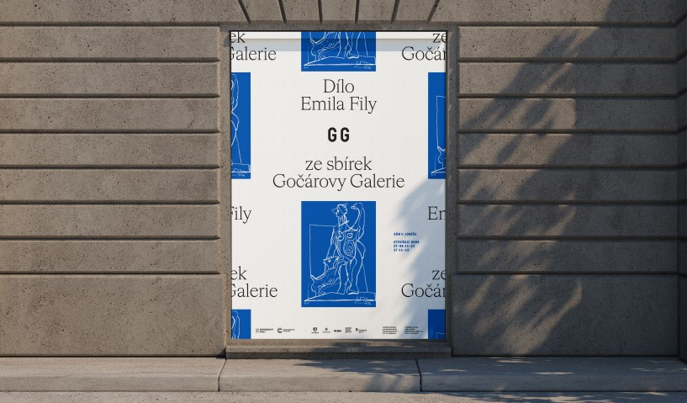

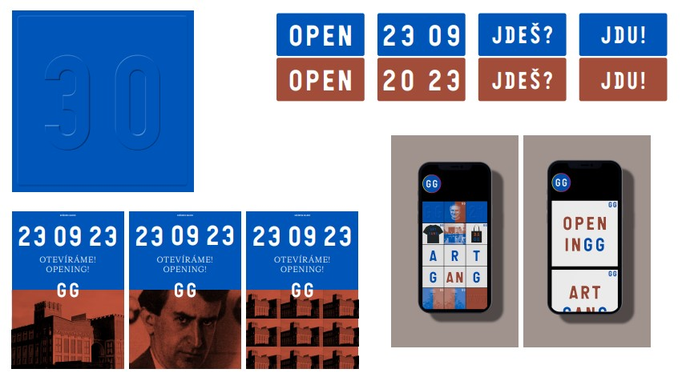

AUTOMATICKÉ MLÝNY
Areál Automatických mlýnů aspiruje na novou kreativní Mekku východních Čech a jeho celkové otevření veřejnosti se plánuje na září 2023. Své sídlo tu najdou celkem čtyři instituce, z toho se jedná o dvě klíčové pro oblast výtvarného a vizuálního umění: Gočárova galerie (sbírkotvorná instituce Pardubického kraje) a Galerie města Pardubic (GAMPA). Ty doplní nové vzdělávací centrum a kreativní hub statutárního města Pardubice s názvem Sféra se specializací na neformální a celoživotní vzdělávání. Čtvrtou zdejší institucí je Nadace Automatické mlýny, která je iniciátorem konverze areálu Automatických mlýnů, ke které její zakladatelé, manželé Mariana a Lukáš Smetanovi, přizvali kraj a město.

Michaela Johnová Čapková
Gočárova galerie
Zámek 3, 530 02 Pardubice
PR pracovník, vztahy s veřejností
e-mail: johncapkova@gocarovagalerie.cz
t: +420 720 978 561

Odkaz na Tiskové zprávy Designcentra:
https://www.czechdesign.cz/vyhledat?q=go%C4%8D%C3%A1rova+galerie

